Безопасность в грозу
16.07.2025
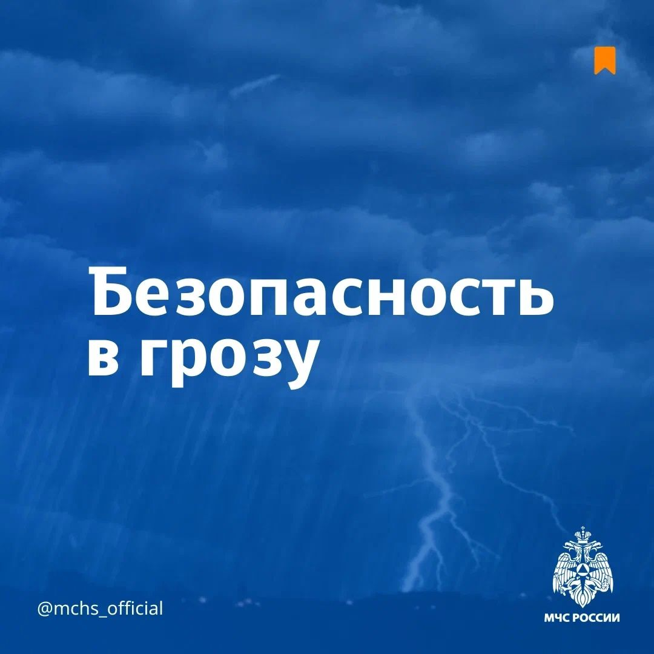

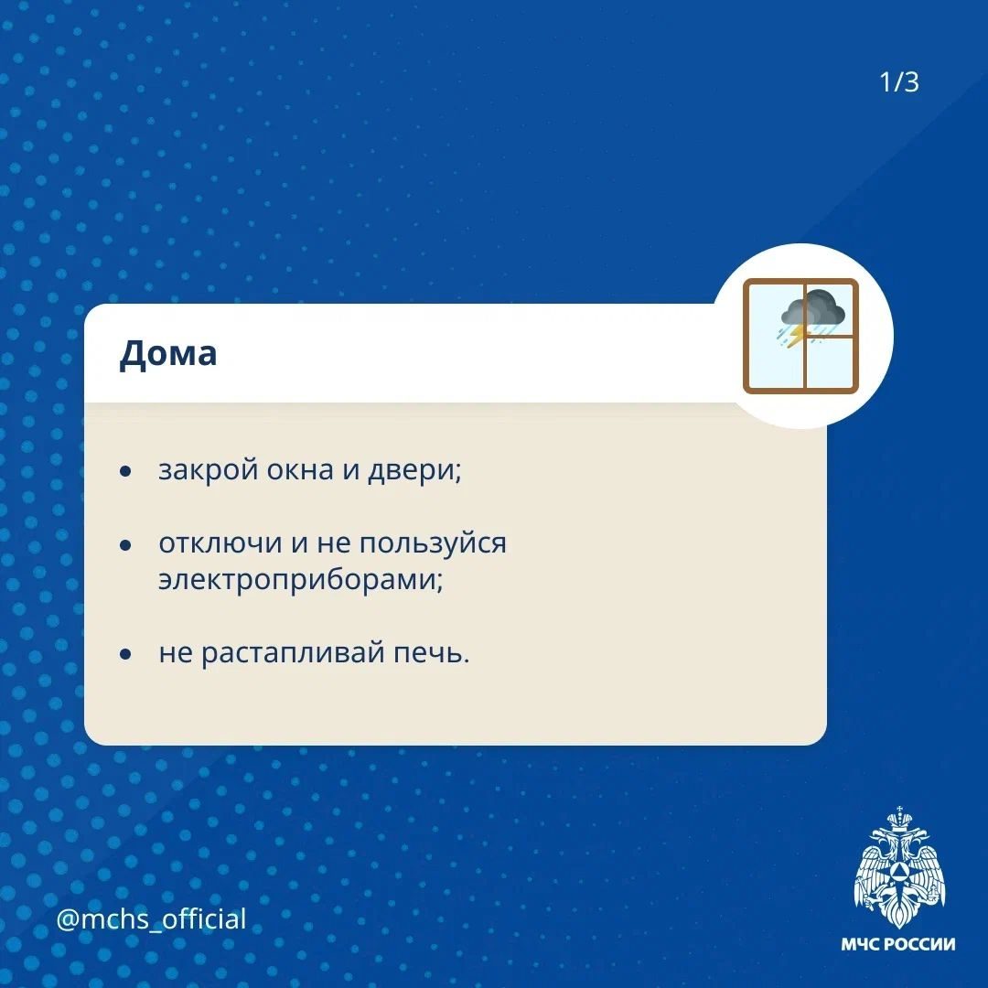

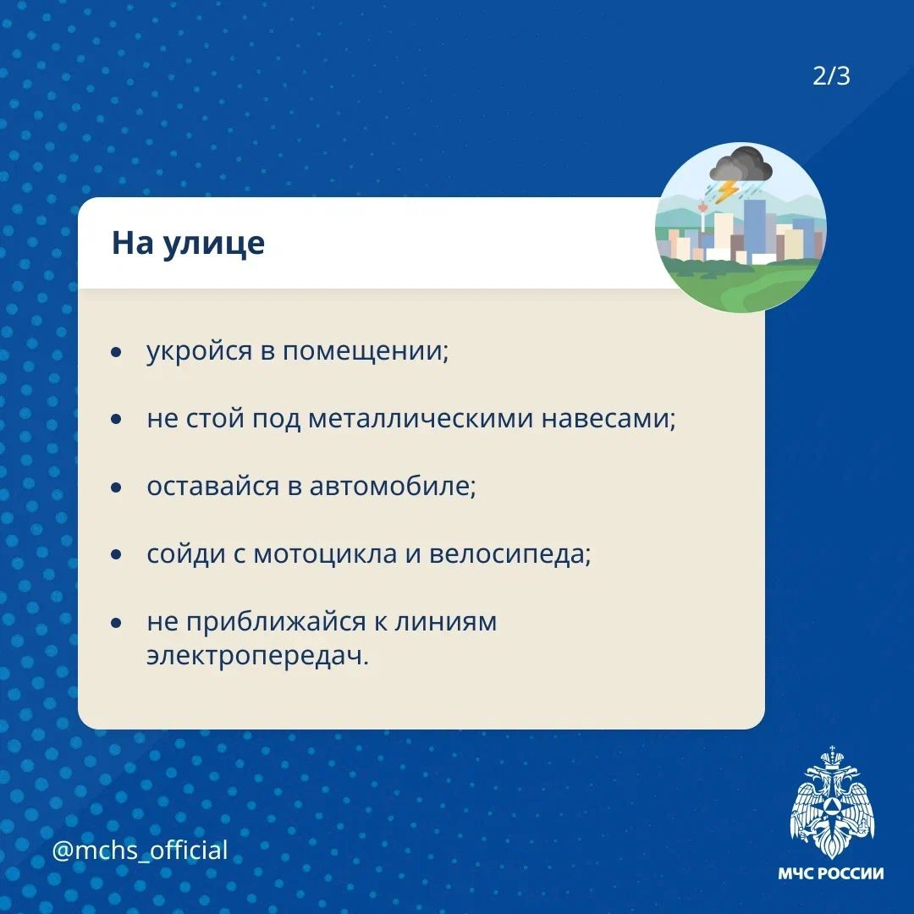

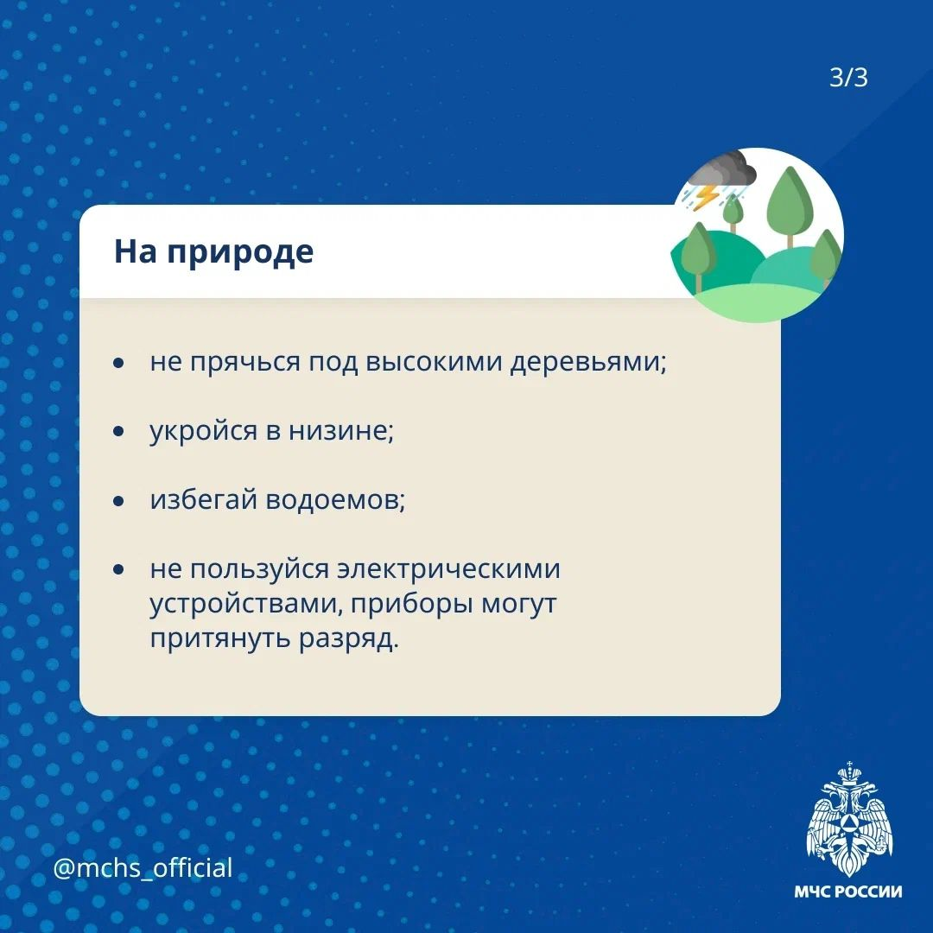

Адрес страницы: http://brateevo.mos.ru/the-ministry-of-emergency-situations-informs/detail/13107609.html
Управа района Братеево города Москвы

